盃 状 穴
盃状穴とは、神社や寺院の境内にある置き石、手洗い鉢の縁や灯籠の台石、または昔の港にある常夜灯等に彫りつけられている小さなくぼみのことです。直径も深さも１センチから３センチ程度の穴で、小さな盃状の形状をしているところから、盃状穴と呼ばれています。古代祭祀に用いたもので弥生時代に朝鮮半島から渡来したとされています。わが国では、昭和五十五年五月、山口市神田山古墳の箱式石棺の上蓋に刻まれた盃状穴が最初の発見といわれています。
盃状穴は弥生時代前期から古墳時代までの古墳石棺蓋石からも発見されており、また、ヨーロッパやアジアの諸外国からも多く発見されています。工作目的が「死者の復活」とは思えません。単なる灯明皿として彫られた穴もあるようですが、そればかりとは考えられないようです。個人や集団の願いごとなどの呪術的造型なのか、考古学上の盃状穴とどう関連するのか、今のところまったく不明です。
古代信仰に関連有りという意見が一般的で、諸外国では、「穴にバターを入れ、豊作と家畜の増産を祈る」とか、「乳牛の乳の出量を増加させる」等の俗信例が各国から発表されています。一説では子孫繁栄と五穀豊穣を願った説と陰陽の陰の説もあります。現在、盃状穴は謎が多く学会でも解明されていません。考古学、民俗芸術など多くの分野での課題でもあるようです。
美郷町内で現在確認して居るのは、円立寺（九日市）の大手水鉢・小松地の『井戸平左衛門顕彰碑』及び天津神社（吾郷）の灯篭のみです。

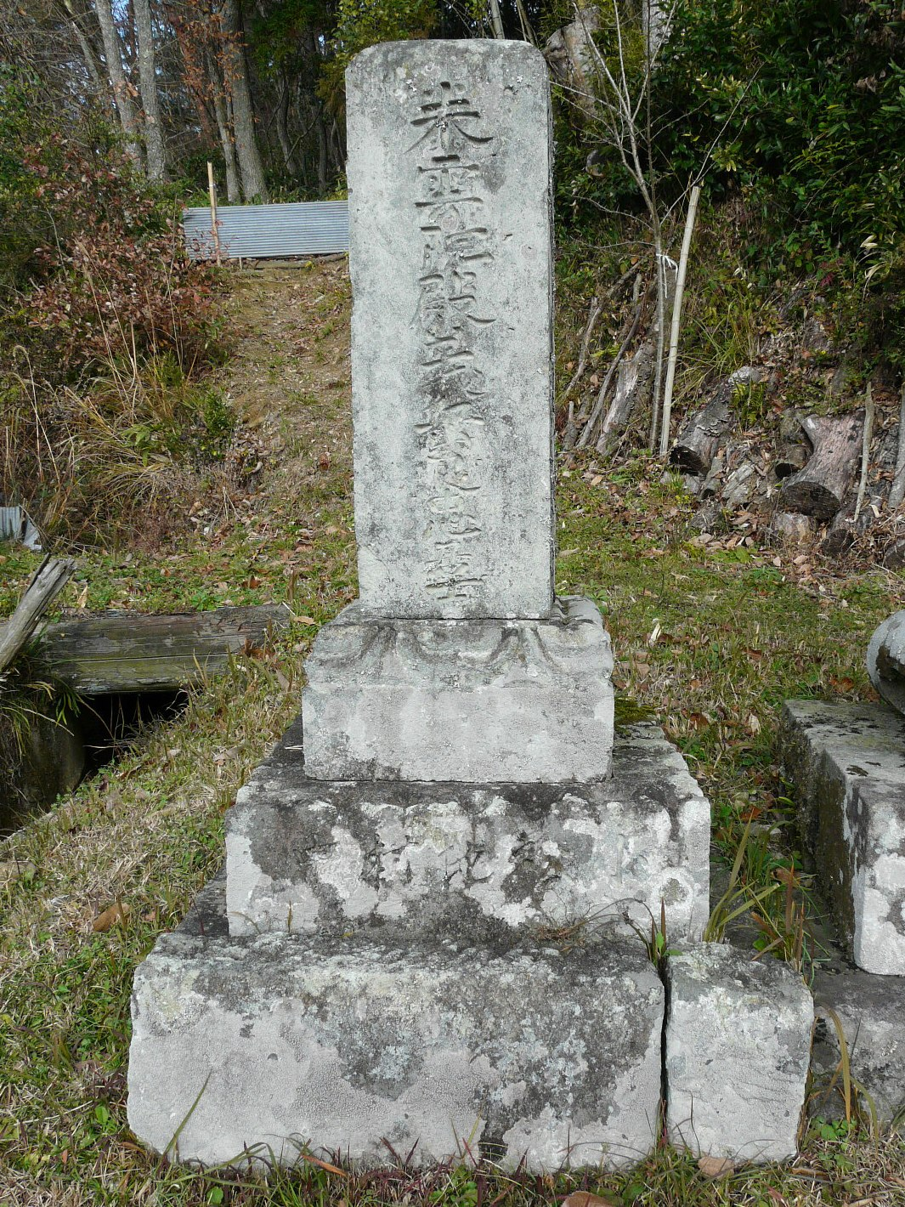
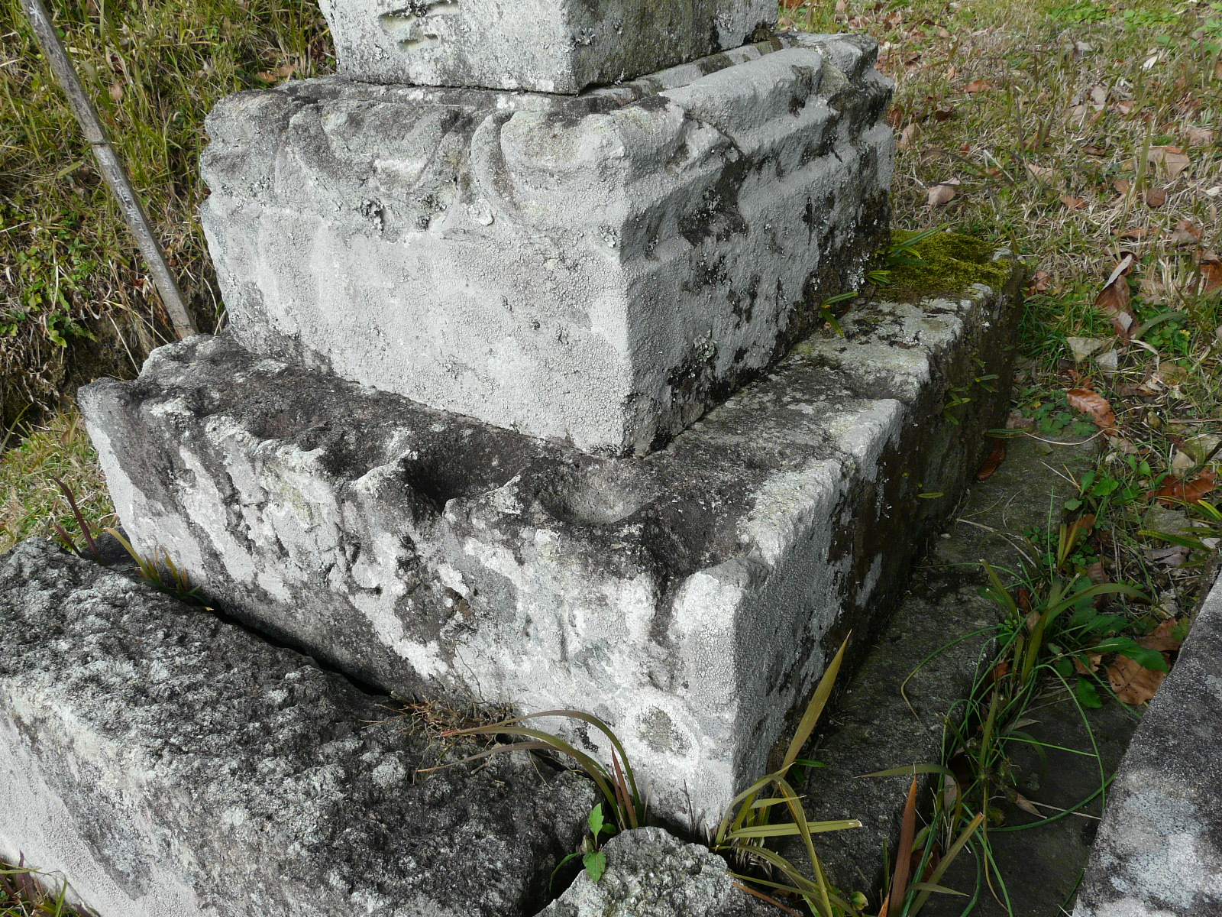
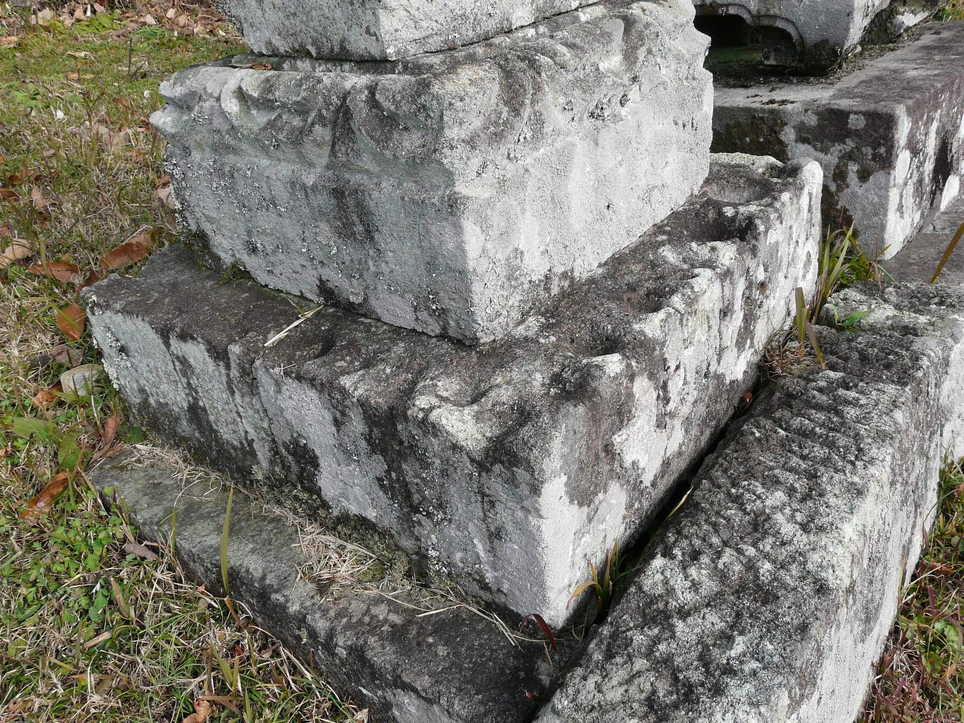
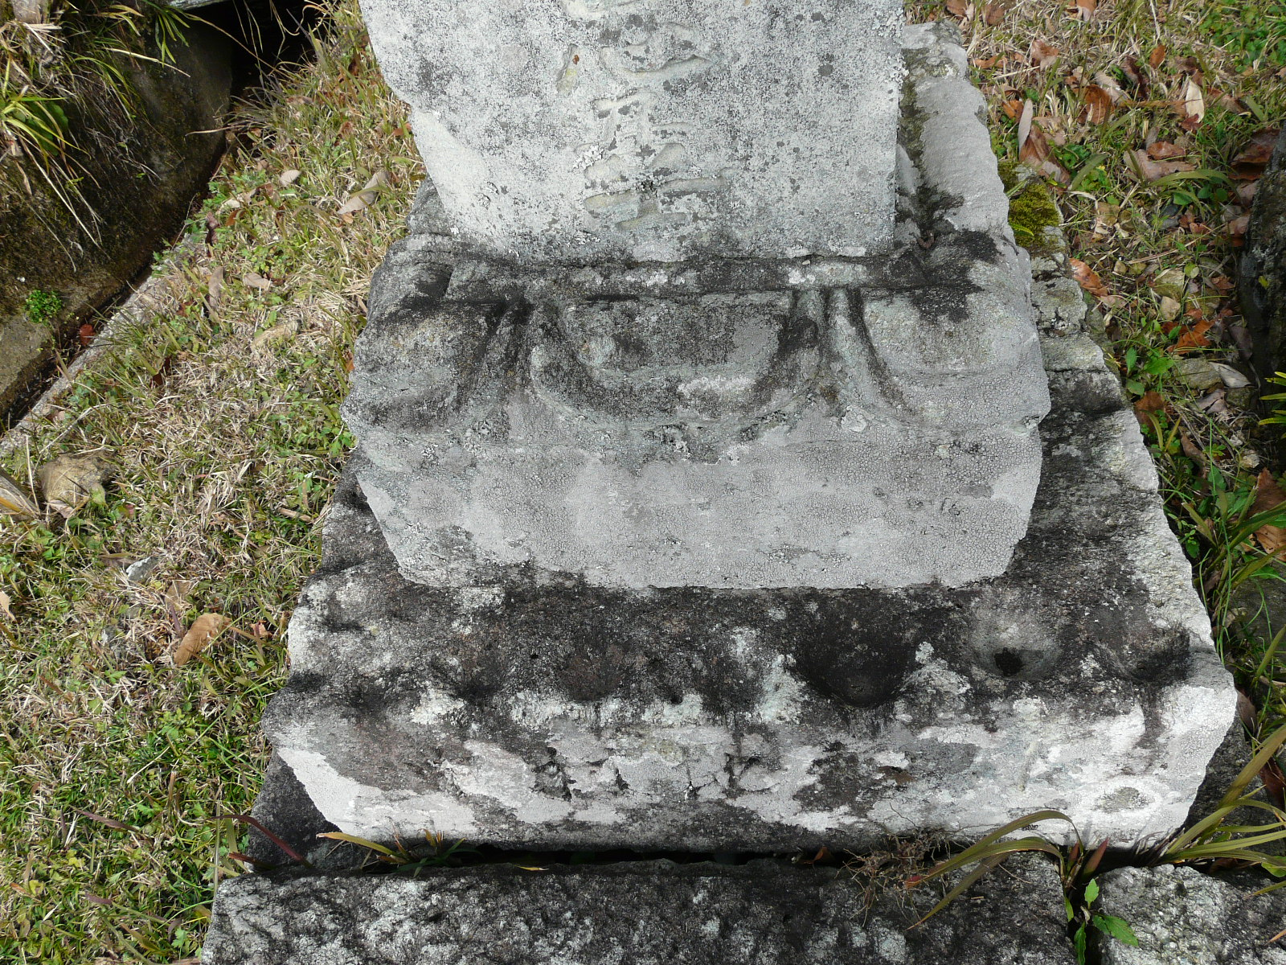
小松地『井戸平左衛門顕彰碑』

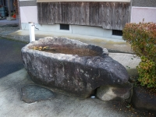
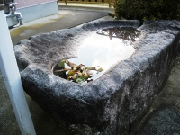
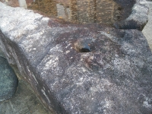
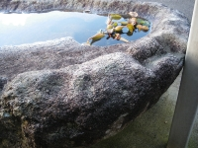
九日市『円立寺大手水鉢』

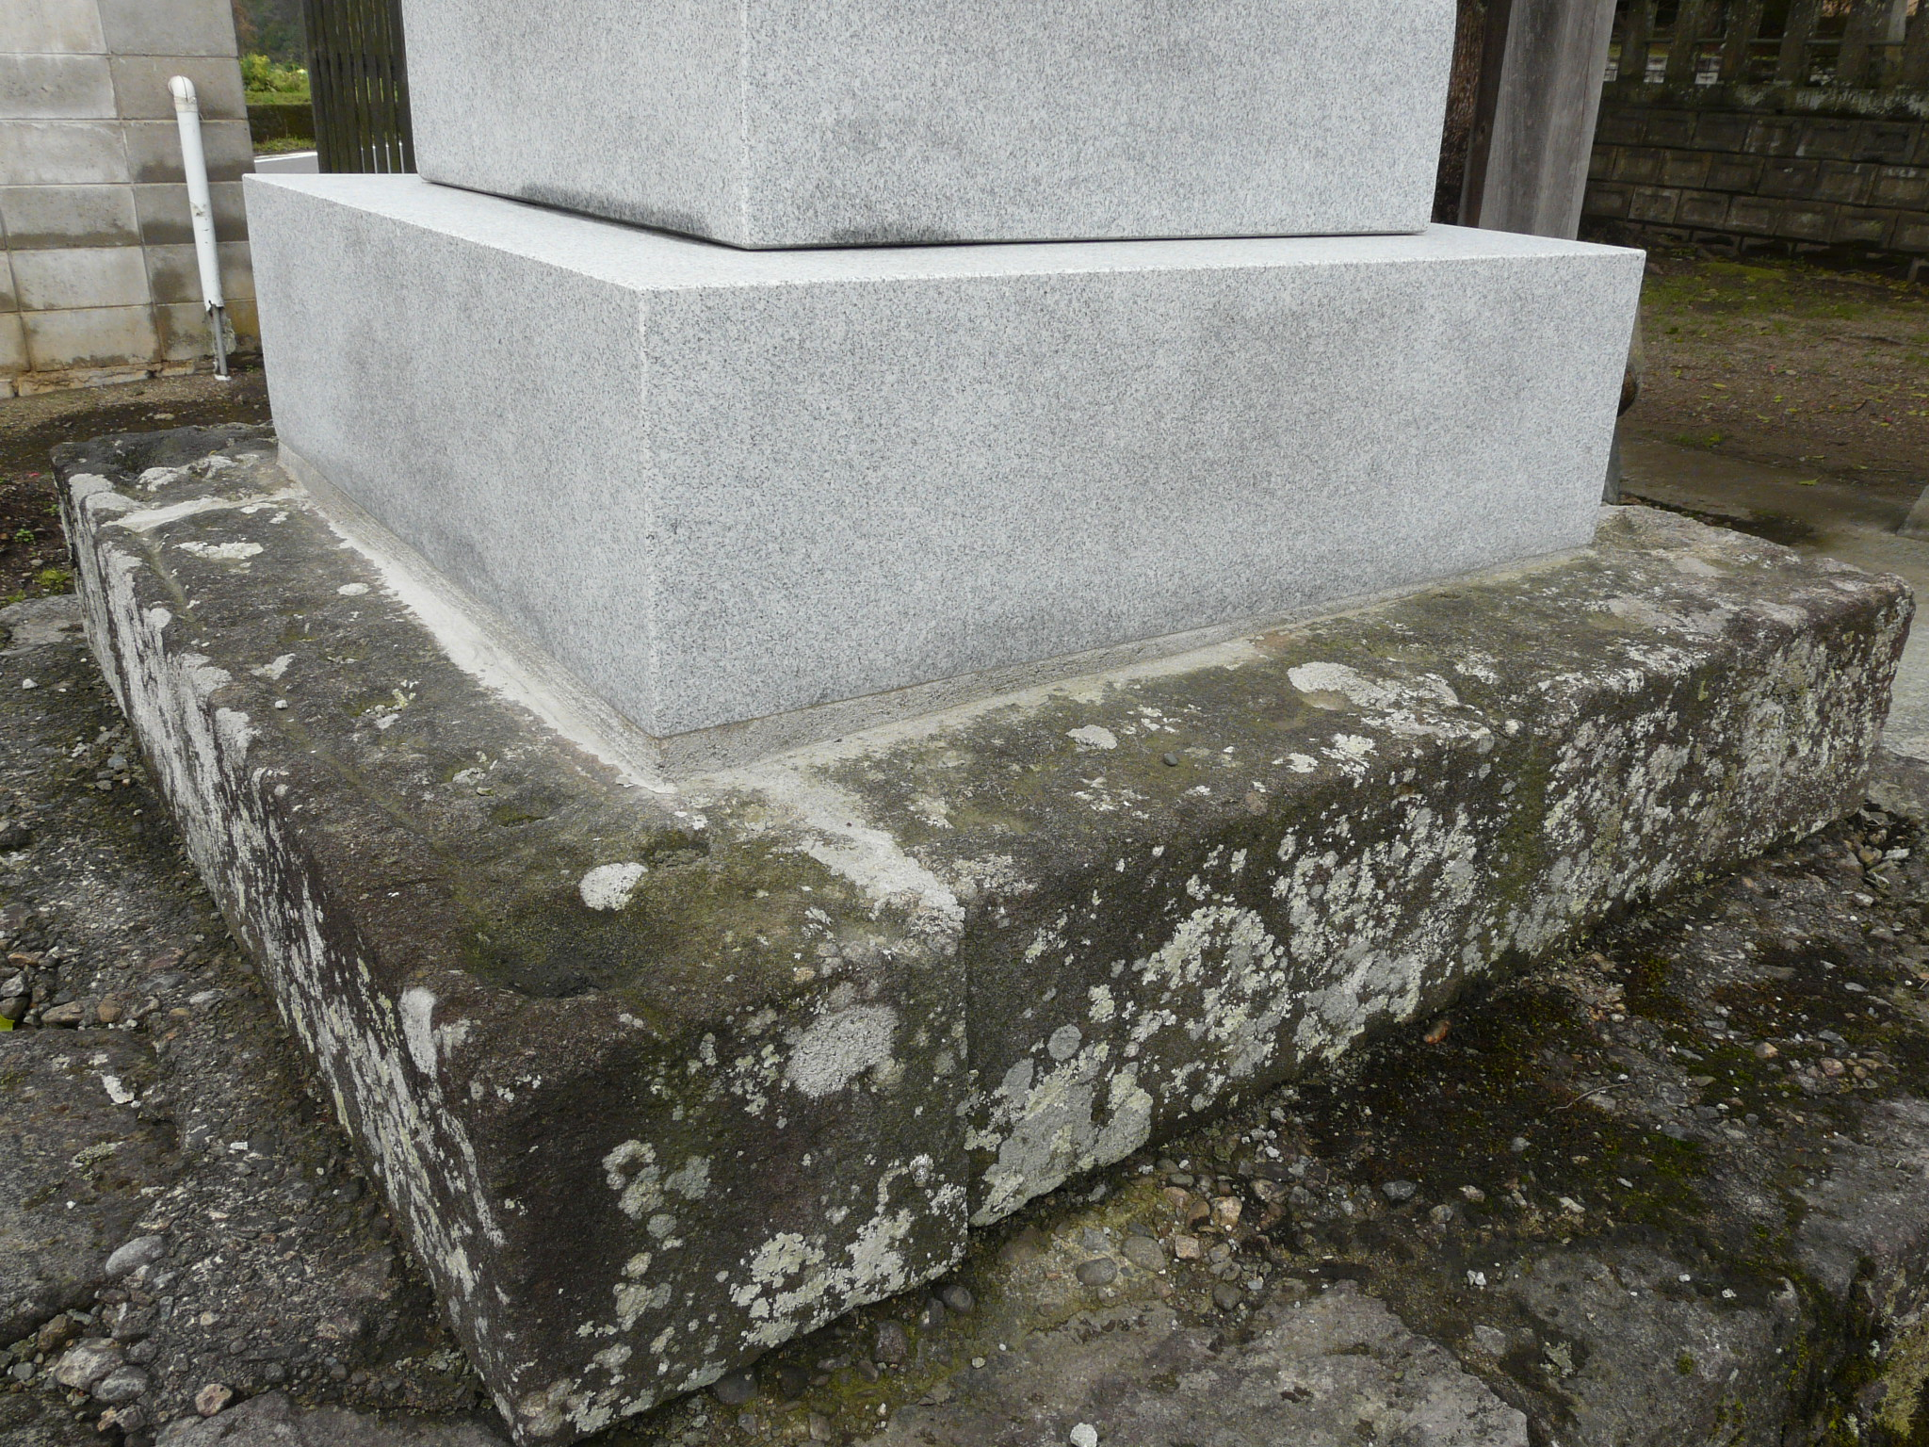
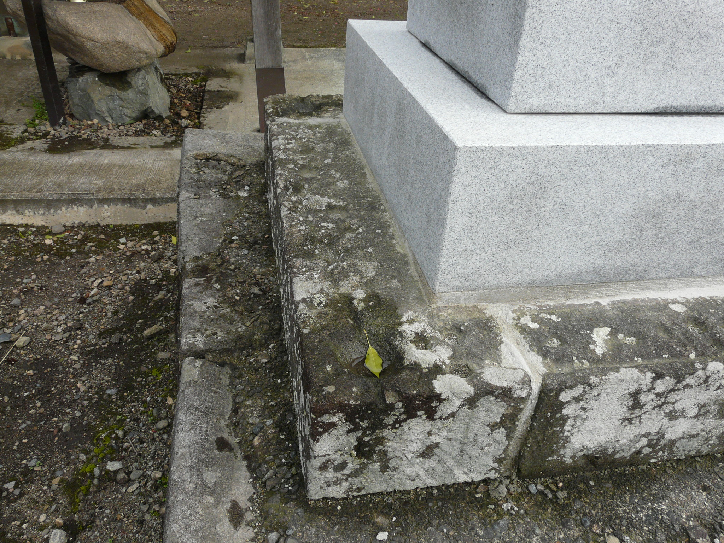
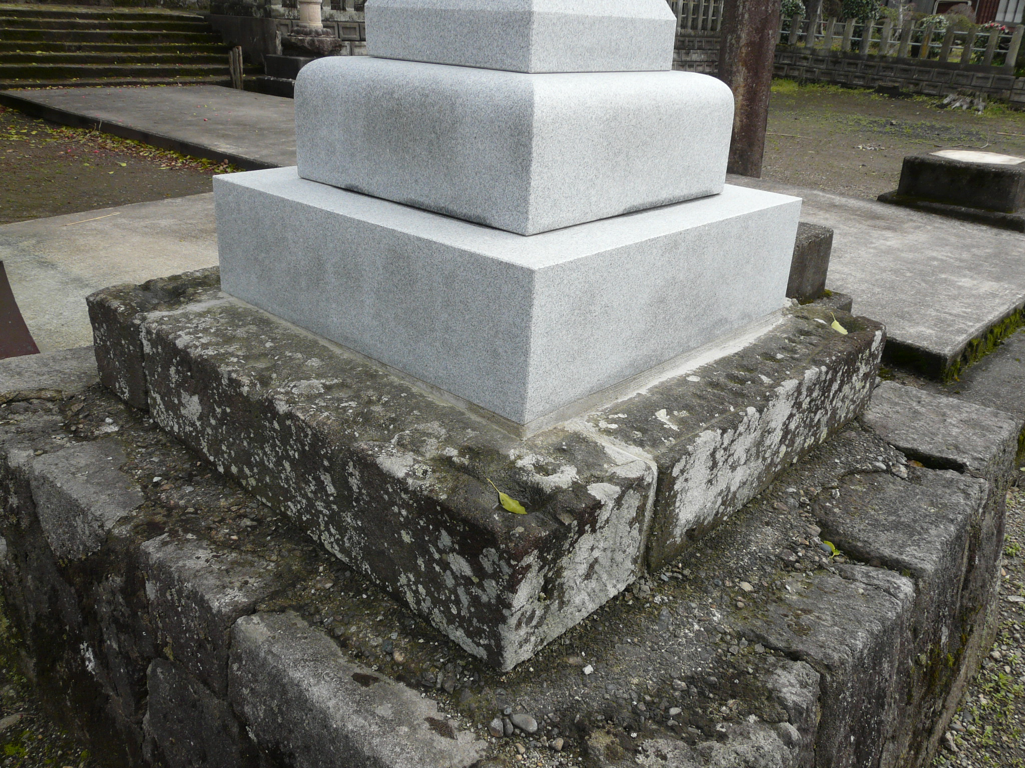
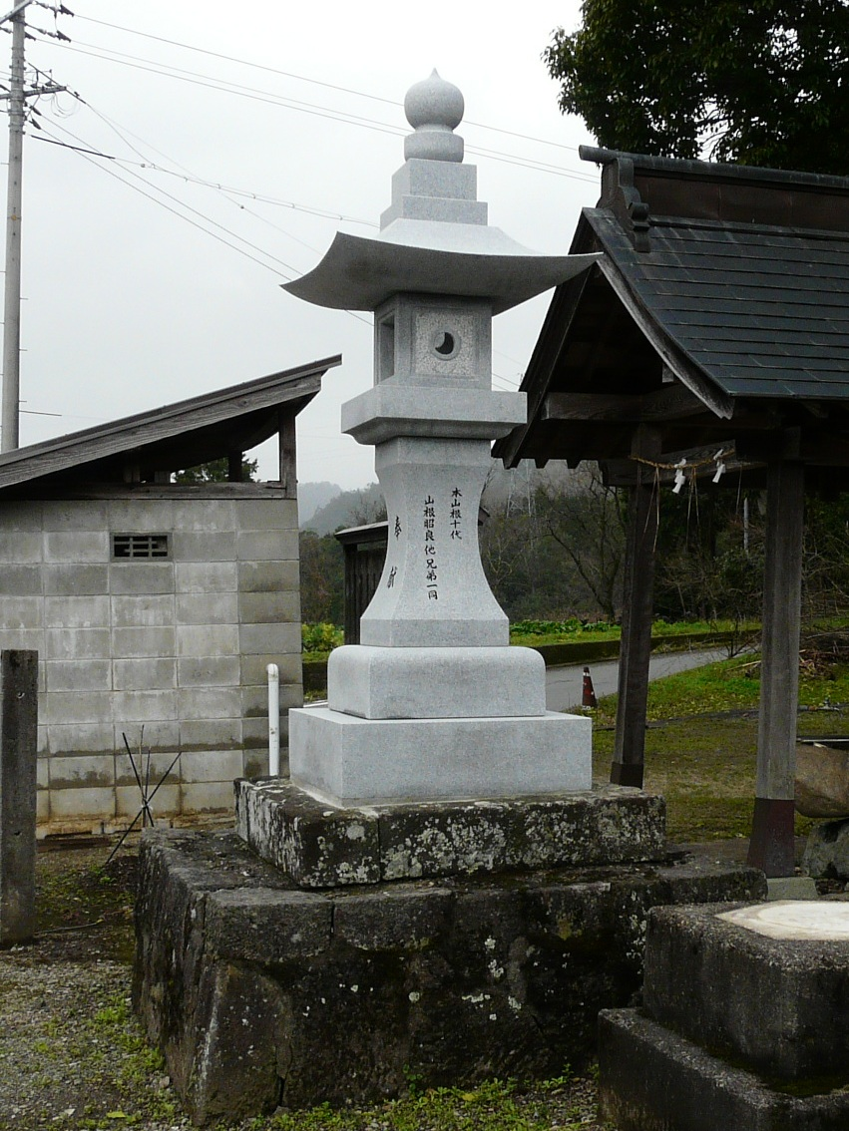
吾郷『天津神社』

